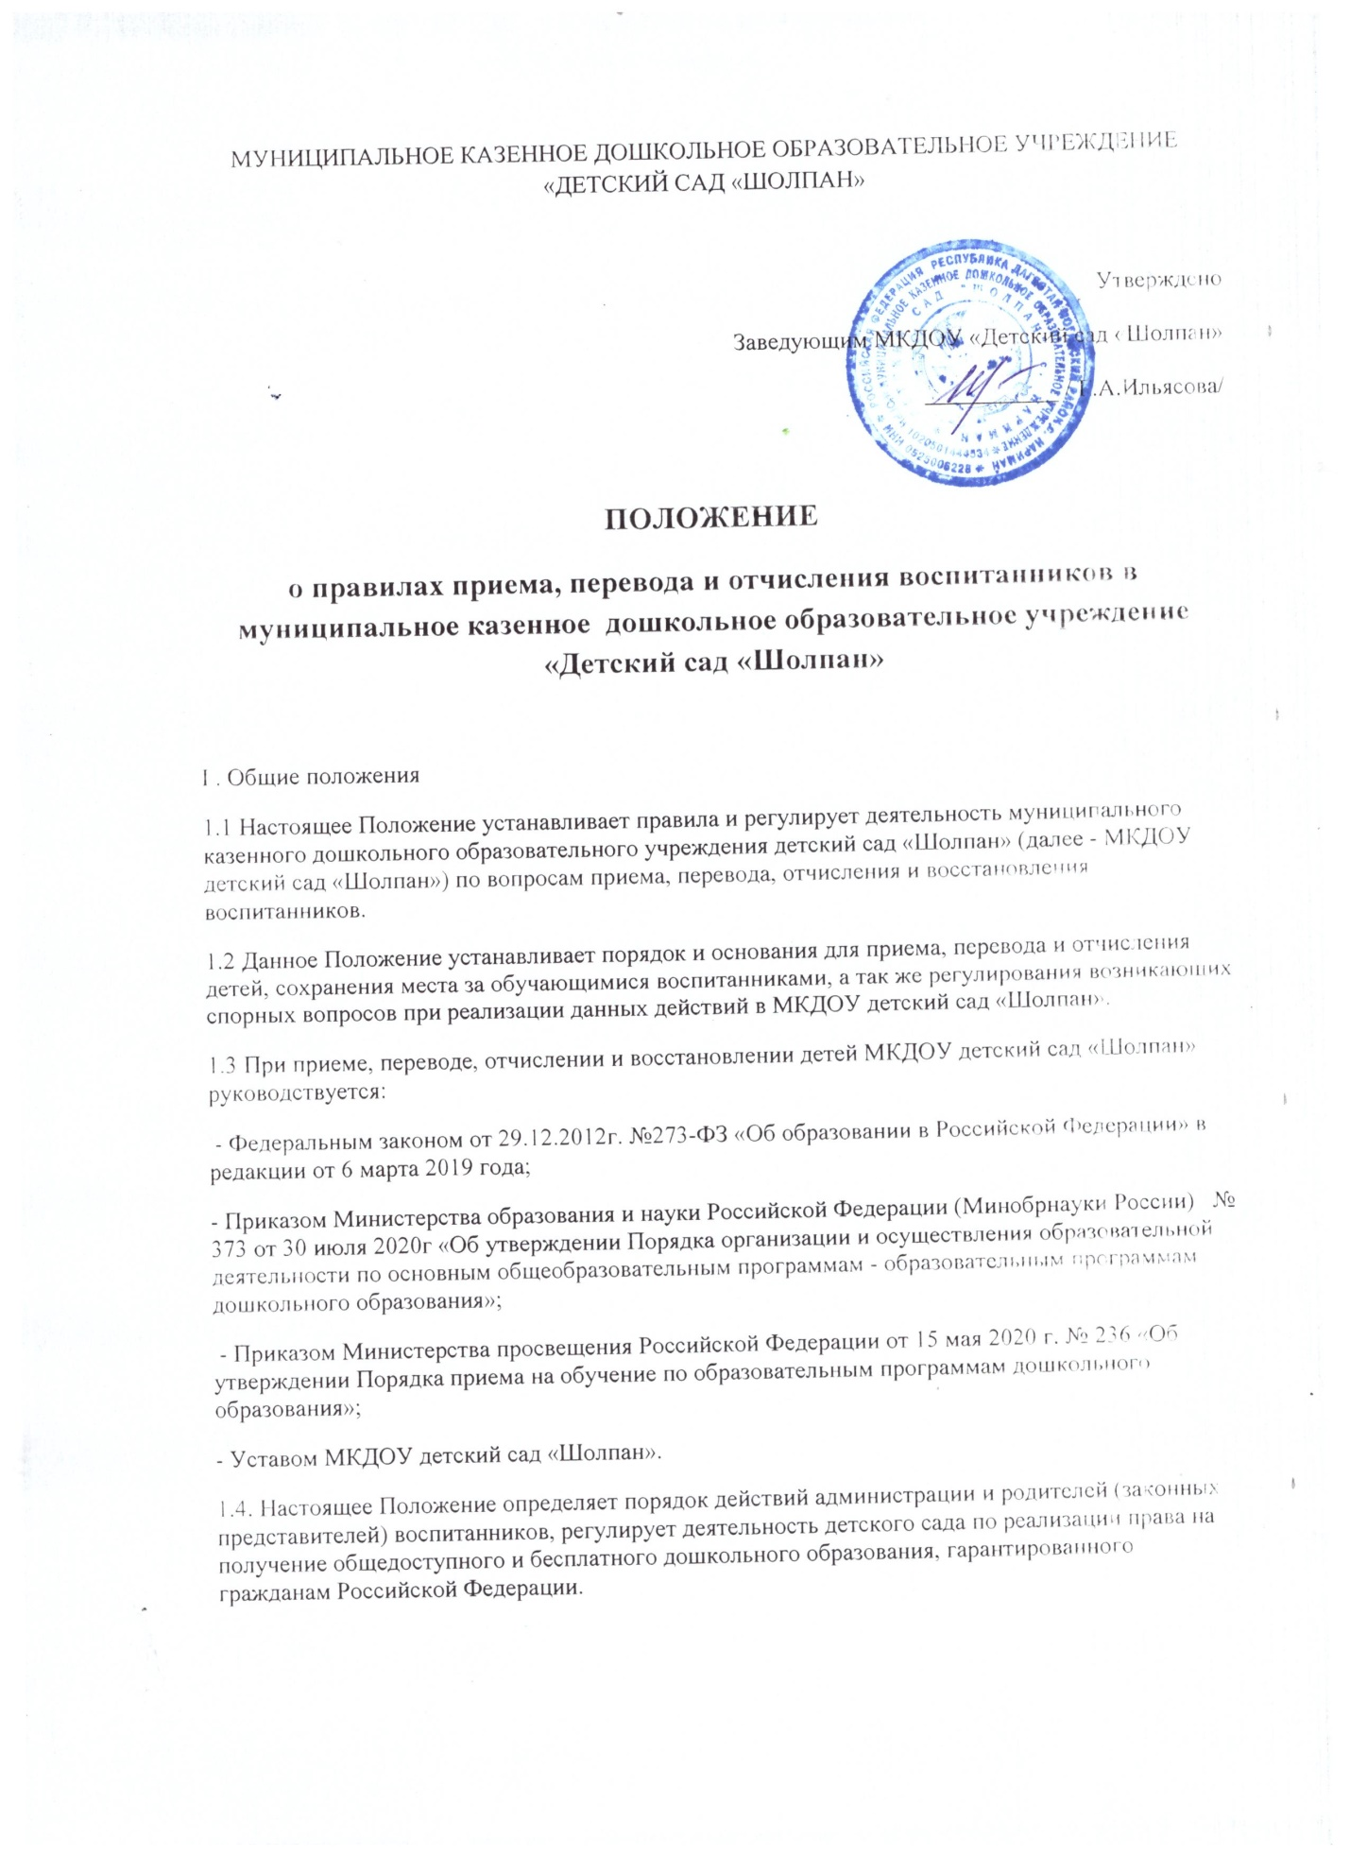

2. Правила приема воспитанников в Образовательную организацию.

2.1. Прием детей в возрасте с 2х лет до 7 лет в Образовательную организацию осуществляется в течении всего календарного года при наличии свободных мест.

В заявлении для направления родителями( законными представителями) ребенка дополнительно указываются сведения о государственных или муниципальных образовательных организациях, выбранных для приема, и о наличии права на специальные меры поддержки( гарантии) отдельных категорий граждан и их семей ( при необходимости).

Дети, проживающие в одной семье и имеющие общее место жительства имеют право преимущественного приема в Образовательную организацию, в которой обучаются их братья и (или) сестры.

2.2. Прием воспитанников в Образовательную организацию осуществляется по путевке (направлению) комитета (далее - Комитет). По желанию родителей (законных представителей) путевка может быть получена в Комитете или в Образовательной организации, в которую ребенок распределен. При получении путевки в Комитете родители (законные представители) ребенка обязаны предоставить в Образовательную организацию путевку в течение трех рабочих дней с момента ее получения. В случае не предъявления путевки в установленный срок, непосещения ребенком Образовательной организации в течение месяца с момента начала учебного года при получении путёвки на предстоящий учебный год, за исключением случаев отсутствия медицинского заключения о допуске ребенка в Образовательную организацию по медицинским показаниям или по причине болезни ребенка, путевка аннулируется. Очередь ребенка в едином электронном Реестре очередников не восстанавливается. Для получения места в Образовательной организации родители (законные представители) ребенка регистрируют его в Реестре вновь. При получении родителями (законными представителями) ребенка путёвки непосредственно в Образовательной организации данные об их обращении вносятся в «Журнал регистрации выдачи путевок (направлений)», в котором указывается дата обращения; фамилия, имя, отчество (последнее при наличии) обратившегося родителя (законного представителя) или его уполномоченного представителя; фамилия, имя, отчество (последнее- при наличии) ребёнка, дата рождения ребёнка; номер путёвки (Приложение 5).

2.3. Прием в образовательную организацию осуществляется по личному заявлению родителя (законного представителя) воспитанника при предъявлении оригинала документа, удостоверяющего личность родителя (законного представителя), либо оригинала документа, удостоверяющего личность иностранного гражданина и лица без гражданства в Российской Федерации в соответствии со статьей 10 Федерального закона от 25 июля 2002 г. №2115-ФЗ «О правовом положении иностранных граждан в Российской Федерации» (Собрание законодательства Российской Федерации, 2002, № 30, ст. 3032).

2.4. Образовательная организация может осуществлять прием заявления и в бумажном и в электронном варианте с использованием информационно-телекоммуникационных сетей общего пользования (эл.адрес: ilyasova.sholpan2017@yandex.ru).

В заявлении родителями (законными представителями) ребенка указываются следующие сведения: - фамилия, имя, отчество (последнее - при наличии) ребенка; - дата рождения ребенка; - реквизиты свидетельства о рождении ребёнка; - адрес места жительства (места пребывания, места фактического проживания) ребёнка; - фамилия, имя, отчество (последнее - при наличии) родителей (законных представителей) ребенка; - реквизиты документа, удостоверяющего личность родителя (законного представителя) ребенка; - реквизиты документа, подтверждающего установление опеки (при наличии); - адрес электронной почты, номер телефона (при наличии) родителей (законных представителей) ребенка; - выбор языка образования, родного языка из числа языков народов Российской Федерации, в том числе русского языка как родного языка; - потребность в обучении ребенка по адаптированной образовательной программе дошкольного образования и (или) в создании специальных условий для организации обучения и воспитания ребенка-инвалида в соответствии с индивидуальной программой реабилитации инвалида (при наличии); - направленность дошкольной группы; - необходимый режим пребывания ребенка; - желаемая дата приема на обучение.

2.5. Форма заявления (Приложение №1) размещается на информационном стенде и официальном сайте образовательной организации в сети Интернет.

2.6. Для приёма родители (законные представители) ребёнка представляют в Образовательную организацию медицинское заключение.

2.7. Для приёма в Образовательную организацию родители (законные представители) ребёнка предъявляют следующие документы: -документ, удостоверяющий личность родителя (законного представителя) ребенка, либо документ, удостоверяющий личность иностранного гражданина или лица без гражданства в Российской Федерации в соответствии со статьей 10 Федерального закона от 25 июля 2002 г. N 115-ФЗ "О правовом положении иностранных граждан в Российской Федерации" (Собрание законодательства Российской Федерации, 2002, N 30, ст. 3032); -свидетельство о рождении ребенка или для иностранных граждан и лиц без гражданства - документ(-ы), удостоверяющий(-е) личность ребенка и подтверждающий(-е) законность представления прав ребенка; -документ, подтверждающий установление опеки (при необходимости); -свидетельство о регистрации ребенка по месту жительства или по месту пребывания на закрепленной территории или документ, содержащий сведения о месте пребывания, месте фактического проживания ребенка; -документ психолого-медико-педагогической комиссии (при необходимости); -документ, подтверждающий потребность в обучении в группе оздоровительной направленности (при необходимости). Родители (законные представители) ребенка, являющиеся иностранными гражданами или лицами без гражданства, дополнительно предъявляют документ, подтверждающий право заявителя на пребывание в Российской Федерации. Иностранные граждане и лица без гражданства все документы представляют на русском языке или вместе с заверенным переводом на русский язык.

2.8. Дети с ограниченными возможностями здоровья принимаются на обучение по адаптированной образовательной программе дошкольного образования только с согласия их родителей (законных представителей) и на основании рекомендаций психолого-медико-педагогической комиссии.

2.9. Копии предъявляемых при приеме документов хранятся в Образовательной организации.

2.10. В случае, если заявление о приеме в Образовательную организацию было отправлено в форме электронного документа с использованием информационно - телекоммуникационных сетей общего пользования или почтовым сообщением с уведомлением о вручении, оригинал паспорта или иного документа, удостоверяющего личность родителей (законных представителей), и другие документы в соответствии с пунктом 2.7. настоящего Положения предъявляются заведующему Образовательной организацией или уполномоченному им должностному лицу в сроки, определяемые Учредителем Образовательной организации, до начала посещения ребенком Образовательной организации.

2.11. При приеме ребенка заведующий Образовательной организацией или уполномоченное им должностное лицо, ответственное за прием документов, знакомит родителей (законных представителей) ребенка с Уставом Образовательной организации, лицензией на право осуществления образовательной деятельности, образовательной программой Образовательной организации, нормативно-правовыми документами Учредителя об установлении норматива затрат за присмотр и уход за детьми в МКДОУ взимаемой с родителей (законных представителей), положением о порядке приема на обучение по образовательным программам дошкольного образования (возникновения образовательных отношений), перевода, приостановления образовательных отношений и отчисления (прекращения образовательных отношений) воспитанников, Правилами внутреннего распорядка воспитанников и их родителей (законных представителей), и другими документами, регламентирующими организацию и осуществление образовательной деятельности.

2.12. Факт ознакомления родителей (законных представителей) ребёнка, в том числе через официальный сайт образовательной организации, с указанными в п. 2.10. нормативно-правовыми актами фиксируется в заявлении о приёме в Образовательную организацию и заверяется личной подписью родителей (законных представителей) ребёнка.

2.13. Заявление о приеме в образовательную организацию и копии документов, представленные родителями (законными представителями) воспитанников, регистрируются заведующим Образовательной организацией или уполномоченным им должностным лицом, ответственным за прием документов, в Журнале регистрации заявлений родителей (законных представителей) о приеме ребенка в МКДОУ «Детский сад «Шолпан» (Приложение №2). После регистрации заявления родителям (законным представителям) ребенка выдается расписка (Приложение №3) в получении документов, содержащая информацию о регистрационном номере заявления о приеме ребенка в Образовательную организацию, перечне представленных документов. Подписью родителей (законных представителей) ребенка фиксируется также согласие на обработку их персональных данных и персональных данных ребенка в порядке, установленном законодательством Российской Федерации.

2.14. После приема документов Образовательная организация заключает договор об образовании по образовательным программам дошкольного образования (далее - договор) с родителями (законными представителями) ребенка (Приложение №4).

2.15. Договор оформляется в письменной форме в двух экземплярах, один из которых хранится в личном деле воспитанника в Образовательной организации, другой - у родителей (законных представителей) ребенка.

2.16. Заведующий Образовательной организацией издает распорядительный акт о зачислении ребёнка в Образовательную организацию (далее- приказ) в течение трёх рабочих дней после заключения договора. Приказ в 3х дневный срок после издания размещается на информационном стенде Образовательной организации. На официальном сайте образовательной организации <http://k1nrm.siteobr.ru>? рф в сети Интернет, размещаются реквизиты приказа, наименование возрастной группы, число детей, зачисленных в указанную возрастную группу. С момента издания приказа о зачислении ребенка в Образовательную организацию возникают образовательные отношения.

2.17. Сведения о воспитаннике, зачисленном в Образовательную организацию и его родителях (законных представителях), номер и дата приказа о зачислении ребенка вносится в «Книгу учета движения детей» (Далее Книга). Запись в Книгу вносится после издания заведующим приказа о зачислении воспитанника.

3.Правила перевода воспитанников в образовательной организации.

3.1. Воспитанники Образовательной организации могут переводиться из одной возрастной группы в другую в случаях: -по заявлению родителей (законных представителей) ребенка при наличии свободных мест в желаемой группе; - при массовом переводе из одной возрастной группы в другую (ежегодно 1 июня); - при особых обстоятельствах (при уменьшении количества воспитанников, при низкой посещаемости, на время отсутствия педагога, в летний период и т.д.) при условии уведомления об этом родителей (законных представителей) ребенка. Перевод воспитанников в другую группу оформляется приказом заведующего образовательной организацией.

3.2. Воспитанники Образовательной организации могут переводиться на обучение по другой образовательной программе: -с обучения по образовательной программе дошкольного образования Образовательной организации на обучение по адаптированной образовательной программе дошкольного образования только на основании рекомендаций психолого-медико-педагогической комиссии и заявления родителей (законных представителей) воспитанника. -с обучения по адаптированной образовательной программы на обучение по образовательной программе дошкольного образования Образовательной организации по заявлению родителей (законных представителей). На основании принятых документов, руководитель Образовательной организацией вносит изменения в договор и издает приказ о переводе воспитанника с обучения по образовательной программе дошкольного образования Образовательной организации на обучение по адаптированной образовательной программе дошкольного образования или в обратном порядке. Изменения в договор оформляются в письменной форме в двух экземплярах, один из которых хранится в личном деле воспитанника в образовательной организации, другой - у родителей (законных представителей) воспитанника.

4. Правила отчисления воспитанника из Образовательной организации (прекращение образовательных отношений).

4.1. Отчисление воспитанника из Образовательной организации происходит:

4.1.1. в связи с завершением освоения основной Образовательной программы дошкольного образования и переходом в школу;

4.1.2. досрочно в следующих случаях: - по инициативе родителей (законных представителей) воспитанника; - по обстоятельствам, не зависящим от воли родителей (законных представителей) воспитанника и Образовательной организации, в том числе в случае ликвидации образовательной организации.

4.2. Отчисление воспитанников из образовательной организации оформляется приказом заведующего с соответствующей отметкой в Книге. С данного момента образовательные отношения прекращаются. Прекращение образовательных отношений не влечет за собой возникновение каких-либо дополнительных, в том числе материальных, обязательств родителей (законных представителей) ребенка перед Образовательной организацией, осуществляющую образовательную деятельность.

5. Порядок приостановления образовательных отношений

5.1. Образовательные отношения могут быть приостановлены по следующим обстоятельствам: - состояние здоровья воспитанника, не позволяющее в течение определенного периода посещать Образовательную организацию (при наличии медицинского документа); - по заявлению родителей (законных представителей) ребенка с указанием причины (длительный отпуск, лечение, командировка родителей (законных представителей) ребенка); - по инициативе образовательной организации после издания приказа руководителя: на период ремонтных работ, чрезвычайной ситуации, карантина в Образовательной организации.